Осень! Удивительное слово!

Осень! Удивительное слово! От него веет нежной грустью, печалью. Это самое красивое время года. Осень мы любим за щедрость полей и садов, за ясные дни, умытые ключевой прохладой лазурно-голубого неба; за красу лесов, писанных золотой и багряной краской. Осень - это время, когда кружатся листья. Кружатся в дивном танце.  Недаром в эту осеннюю пору принято проводить осенние балы.

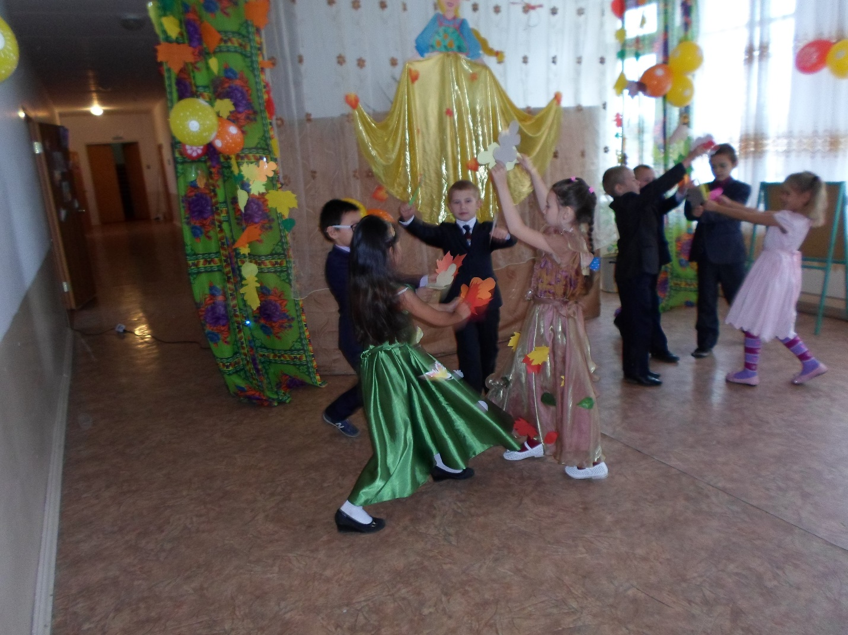

В КГУ «Крыловской средней школе» состоялся один из главных традиционных школьных праздников – Осенний бал. Учителя: Цыбус Елена Николаевна, Тихонова Олеся Петровна, Горбенко Наталья Николаевна, Коваленко Ольга Александровна подготовили яркий, интересный праздничный концерт. В котором участвовали ученики начальных классов.

Открыли наш концерт самые маленькие ученики 1 класса с красивым танцем «Зонтики». Ученица 3 класса Скрыпник Алёна спела красивую песню «Осень постучалась к нам». Девочки 2 класса танцевали красивый танец «Осенние листочки». Ученики 4 класса рассказывали стихотворения и пели песни. Учителя проводили конкурсы с родителями. Все конкурсы были связаны одной осенней темой: «сбор урожая», «угадай варенье», конкурс на знание поэзии русских классиков, прославлявших осень, «осенняя реклама» и много других веселых заданий.

Праздник понравился всем: и участникам, и зрителям!  Осень сегодня полностью вступила в свои права, и мы отметили ее приход. Мы благодарим эту осень, что она собрала нас всех на осенний бал. Впереди зима, весна, лето... А потом снова осень.

Сколько их еще будет в нашей жизни! Мы надеемся, что еще не раз зажгутся для всех нас в нашей школе золотые огни Осеннего бала.

**Учитель начальных классов**

**КГУ «Крыловская средняя школа».**

**Горбенко Наталья Николаевна.**

**Сарыкольский район, п. Крыловка.**